Прокурор на страже закона
21.08.2013
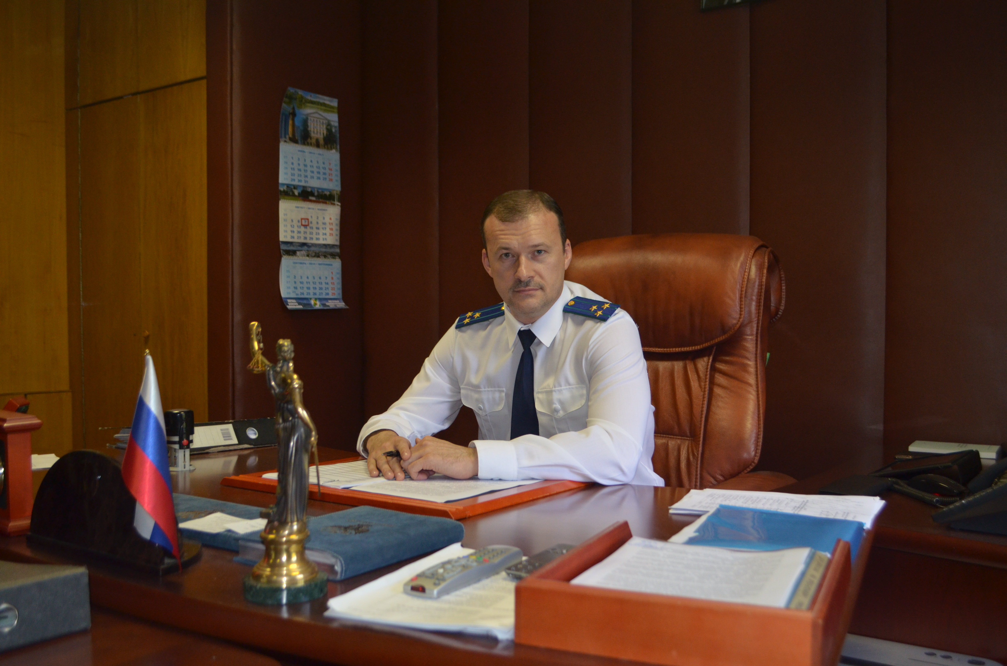
«Как нами ранее уже сообщалось, с июня 2013 года Преображенскую межрайонную прокуратуру г. Москвы возглавляет старший советник юстиции Штыров Владимир Юрьевич.
В начале августа он ответил на вопросы редакции газеты.
Корр.: Владимир Юрьевич, прокуратура именуется межрайонной, а на какие именно районы распространяется надзор?
Штыров В.Ю.: Надзор нашей прокуратуры распространяется на 5 районов Восточного административного округа города МОсквы, а именно: Богородское, Гольяново, Метрогородок, Преображенское и Сокольники.
Корр.: что Вы можете сказать о состоянии преступности на поднадзорной Вам территории?
Штыров В.Ю.: В первом полугодии 2013 года на территории поднадзорных районов наблюдается рост преступных проявлений с 3054 до 3369 по сравнению с АППГ, или на 10,3%, тогда как в целом по столице зафиксирован незначительный рост преступности на 2,6%. При этом раскрываемость преступлений достигла самого высокого за последние годы уровня – 40,6%, что выше среднегородского показателя, который составил 35,7%.
Рост преступности зафиксирован на территории всех районов поднадзорных межрайонной прокуратуре, значительный рост произошел в районах Гольяново и Сокольники.
По видам преступлений можно отметить, что в 2013 году по сравнению с прошлым годом совершено меньше преступлений против личности и половой неприкосновенности. Вместе с тем, возросла раскрываемость указанных преступлений.
Положительная тенденция снижения регистрации и повышения раскрываемости отмечается по корыстным преступлениям.
Так, при уменьшении количества совершенных краж с 1708 (в 2012 г.) до 1574 (в 2013 г.), в том числе квартирных с 201 до 136, их раскрываемость повысилась. По делам находящимся в производстве органов расследования, раскрыта каждая пятая кража, каждый пятый грабеж, каждый третий разбой. Такая статистика – положительный результат принятых прокуратурой координационных мер, а также активизации работы в органах внутренних дел.
В 2013 году произошло снижение количества совершенных грабежей (с 253 до 250). Раскрываемость данного вида преступлений на поднадзорной территории составила 30,6 %.
На 10 преступлений меньше совершено разбойных нападений, но указанное количество вновь самое большое по городу, и это при том, что их раскрываемость ниже среднегородского показателя. Количество разбоев сократилось на территории всех районов.
Значительно возросла раскрываемость тяжких и особо тяжких преступлений. Несмотря на рост их регистрации с 761 до 1023 и с 274 до 287 соответственно, раскрыто каждое второе такое преступление.
При общем росте уровня преступности, наблюдается увеличение регистрации преступлений в сфере незаконного оборота наркотических средств – с 277 до 375, в том числе о незаконном сбыте со 180 до 239, а также мошенничества с 304 до 339.
По сравнению с прошлым годом существенно возросло на 15,2 % количество преступлений, совершенных в общественных местах – с 1326 (в 2012 г.) до 1528 (в 2013 г.); в состоянии алкогольного опьянения и наркотического возбуждения – со 113 до 122 (на 8%).
Статистика свидетельствует о том, что из привлеченных к уголовной ответственности лиц половина не являются жителями города Москвы, большинство (63%) не работает. Возросло количество преступлений, совершенных лицами, ранее привлекавшимися к уголовной ответственности с 392 до 486, или на 24%.
Корр.: Каким образом указанная статистика может быть использована в работе Преображенской межрайонной прокуратуры?
Штыров В.Ю.: Результаты проведенного анализа были обсуждены на межведомственном совещании руководителей правоохранительных органов, обозначены основные направления деятельности, выработаны конкретные меры по увеличению раскрываемости и сокращению преступности, в том числе профилактического характера.
Корр.: Владимир Юрьевич, что Вы можете рассказать читателям о преступлениях, которые совершаются подростками? Много ли таких преступлений?
Штыров В.Ю.: В целом общее количество преступлений, совершенных несовершеннолетними на территориях районов Богородское, Гольяново, Метрогородок, Преображенское, Сокольники, за анализируемый период времени снизилось с 17 до 11 или на 35.3%.
Отмечается незначительное снижение количества общественно-опасных деяний, совершенных несовершеннолетними до достижения возраста привлечения к уголовной ответственности - 28 (6 месяцев 2012 года -31).
Корр.: Какие преступления совершают дети?
Штыров В.Ю.: Самыми распространенным видом преступлений, совершаемых несовершеннолетними являются различного рода хищения. За анализируемый период совершено 2 разбойных нападения, 1 грабеж, 2 неправомерных завладения автомобилем или иным транспортным средством без цели хищения, а также 2 преступления, предусмотренные ст. 228 УК РФ и иные преступления.
В текущем году произошло снижение количества преступлений совершенных несовершеннолетними в группе со взрослым с 5 до 3, в группе несовершеннолетними преступления не совершались, иногородними подростками совершено - 1 преступление.
Корр.: А в каком возрасте несовершеннолетние наиболее часто совершают преступления?
Штыров В.Ю.: Состояние преступности несовершеннолетних по возрастным категориям выглядит следующим образом: за 6 месяцев 2013 года подростками в возрасте 14-15 лет совершено 2 преступления, а в возрасте 16-18 лет – 9 преступлений, при этом, 9 подростков являлись учащимися образовательных учреждений (школ, ПТУ, техникумов).
В основном преступления несовершеннолетними совершаются в период с 16 до 08 часов на улицах и в общественных местах.
Корр.: А что является основным мотивом совершения преступлений?
Штыров В.Ю.: Изучением уголовных дел в отношении указанной категории лиц было установлено, что основными причинами и условиями совершения преступлений, являются особенности личности подростков, проживание в малообеспеченных, неполных и нередко в неблагополучных семьях, отсутствие контроля со стороны родителей, а также снижение эффективности работы органов системы профилактики безнадзорности и правонарушений несовершеннолетних.
Корр.: Какие цели намечены межрайонной прокуратурой в сфере борьбы с преступлениями несовершеннолетних и что уже сделано?
Штыров В.Ю.: В соответствии с требованиями статьи 2 Федерального закона от 24.06.1999 N 120-ФЗ "Об основах системы профилактики безнадзорности и правонарушений несовершеннолетних" основными задачами деятельности по профилактике безнадзорности и правонарушений несовершеннолетних являются: предупреждение безнадзорности, беспризорности, правонарушений и антиобщественных действий несовершеннолетних, выявление и устранение причин и условий, способствующих этому; обеспечение защиты прав и законных интересов несовершеннолетних; социально-педагогическая реабилитация несовершеннолетних, находящихся в социально опасном положении; выявление и пресечение случаев вовлечения несовершеннолетних в совершение преступлений и антиобщественных действий.
С целью активизации профилактической работы с данной категорией населения межрайонной прокуратурой и Преображенским МСО СУ по ВАО ГСУ СК России по г. Москве направлено совместное информационное письмо в правоохранительные органы, на территории обслуживания которых отмечается рост количества преступлений и общественно-опасных деяний, совершенных несовершеннолетними, а также в комиссии по делам несовершеннолетних и защите их прав, входящих в систему органов профилактики и безнадзорности несовершеннолетних.
Проинформированы органы исполнительной власти и местного самоуправления, запланированы проверки органов, входящих в систему профилактики безнадзорности и правонарушений несовершеннолетних, ряда образовательных учреждений, в том числе на предмет подготовки к новому учебному году. Кроме этого, мы активно ведем работу в сфере правового просвещения подростков. Всеми сотрудниками прокуратуры на систематической основе проводятся лекции в школах, профессиональных училищах и колледжах.
Корр.: Владимир Юрьевич, расскажите немного о результатах надзорной деятельности прокуратуры за соблюдением федерального законодательства?
Штыров В.Ю.: Всего по результатам проведенных проверок нами выявлено 748 нарушений закона, опротестовано 53 незаконных правовых акта, предостережено о недопустимости нарушений закона 115 должностных лиц, внесено 227 представлений об устранении нарушений закона, по результатам рассмотрения которых к дисциплинарной ответственности привлечено 55 лиц.
В суды общей юрисдикции подано 316 исковых заявлений в интересах граждан и неопределенного круга лиц на сумму свыше 18 441 000 рублей. По постановлениям прокурора привлечено к административной ответственности 103 лица.
Так, по результатам надзора за исполнением законов в экономической сфере межрайонной прокуратурой выявлено 78 нарушений закона, 1 незаконный правовой акт опротестован. В суды общей юрисдикции подано 6 исковых заявлений, внесено 44 представления об устранении нарушений закона, по результатам рассмотрения которых 4 лица привлечены к дисциплинарной ответственности. По постановлениям прокурора 9 лиц привлечено к административной ответственности, предостережено 24 должностных лица.
Корр.: Владимир Юрьевич, Вы можете привести какой-либо случай из практики?
Штыров В.Ю.: Конечно, нами проводилась проверка по факту использования федерального недвижимого имущества, находящегося в пользовании ФГБОУ ВПО «Московский государственный университет приборостроения и информатики».
Установлено, что недвижимое имущество является Федеральной собственностью и закреплено за Университетом на праве оперативного управления.
Однако, в нарушение действующего законодательства государственная регистрация права оперативного управления на недвижимое имущество не произведена.
Согласно ст. 2 Федерального закона «О государственной регистрации прав на недвижимое имущество и сделок с ним» государственная регистрация прав на недвижимое имущество и сделок с ним - юридический акт признания и подтверждения государством возникновения, ограничения (обременения), перехода или прекращения прав на недвижимое имущество в соответствии с Гражданским кодексом Российской Федерации. Государственная регистрация является единственным доказательством существования зарегистрированного права.
Указанные нарушения законодательства, регламентирующего вопросы управления и распоряжения федеральной собственностью недопустимы, т.к. препятствуют надлежащему учёту и контролю использования и сохранности имущества, закреплённого на праве хозяйственного ведения, федеральными государственными унитарными предприятиями, со стороны контролирующих органов и нарушают имущественные интересы Российской Федерации.
В связи с выявленными нарушениями ректору ФГБОУ ВПО «Московский государственный университет приборостроения и информатики» было внесено представление об устранении нарушений закона, которое в настоящее время рассмотрено и удовлетворено.
Корр.: В какой еще сфере осуществляется надзорная деятельность?
Штыров В.Ю.: Например, надзор за исполнением законов в области охраны окружающей среды и природопользования. В этой сфере межрайонной прокуратурой выявлено 21 нарушение закона. В суды общей юрисдикции подано 1 исковое заявление, внесено 3 представления об устранении нарушений закона, по результатам рассмотрения которых 2 лица привлечены к дисциплинарной ответственности. По постановлениям прокурора 16 лиц привлечено к административной ответственности.
Одним из ярких примеров является проверка соблюдения природоохранного законодательства в деятельности ООО «МКМ-99». Так, на территории строительного объекта выявлены отдельные участки захламления строительными и твердыми бытовыми отходами, а именно: бетонные блоки, пластиковые емкости, навалы грунта, кирпича, металлических конструкций и т.д.
В этой связи, в отношении ООО «МКМ-99», возбуждено производство об административном правонарушении, предусмотренном ст. 8.2 КоАП РФ, генеральному директору внесено представление об устранении нарушений закона.
Помимо этого, межрайонная прокуратура также осуществляет надзор за исполнением законов в сфере соблюдения прав и свобод человека и гражданина, где нами выявлено 649 нарушений закона, опротестовано 52 правовых акта, противоречащих закону, в суды подано 309 исковых заявлений, внесено 180 представлений об устранении нарушений закона, по результатам рассмотрения которых 49 лиц привлечены к дисциплинарной ответственности. По постановлениям прокурора 78 лиц привлечено к административной ответственности, предостережено о недопустимости нарушения закона 95 должностных лиц.
Например межрайонной прокуратурой по обращению гражданки Р о нарушении пенсионных прав проведена проверка.
Установлено, что гражданка Р обратилась в управление № 1 Главного управления ПФР № 7 по г. Москве и Московской области с заявлением о предоставлении трудовой пенсии по старости, решением указанного органа ей отказано в назначении трудовой пенсии по старости в связи с непредставлением в течении 3-х месяцев со дня подачи заявления документа подтверждающего снятие с регистрационного учета на территории СНГ.
Согласно ч. 1 ст. 6 Соглашения «О гарантиях прав граждан государств – участников содружества независимых государств в области пенсионного обеспечения» от 13 марта 1992 года назначение пенсий гражданам государств - участников Соглашения производится по месту жительства. В силу статьи 1 данного Соглашения пенсионное обеспечение граждан государств – участников Соглашения и членов их семей осуществляется по законодательству государства, на территории которого они проживают. В соответствии с ч. 1 ст. 20 Гражданского кодекса Российской Федерации местом жительства признается место, где гражданин постоянно или преимущественно проживает.
В соответствии с п. 3 Указания Министерства социальной защиты населения Российской Федерации от 18 января 1996 г. N 1-1-У «О применении законодательства о пенсионном обеспечении в отношении лиц, прибывших на жительство в Россию из государств – бывших Республик Союза ССР» лицам, обращающимся за назначением пенсии и имеющим наряду с регистрацией по месту жительства в России прописку по месту жительства на территории другого государства, назначение пенсии может быть произведено независимо от факта выписки с места жительства на территории другого государства. Однако при этом истребуются сведения о прекращении выплаты пенсии по прежнему месту жительства или о том, что пенсия не назначалась.
Проверкой установлено, что заявитель является гражданином Российской Федерации, временно зарегистрирован и проживает в Российской Федерации, снят с пенсионного учета в СНГ в связи с выездом в Российскую Федерации. Однако, несмотря на это, в нарушение выше указанных норм закона решением комиссии по рассмотрению вопросов, связанных с реализацией пенсионных прав граждан ГУ – Главного управления ПФР № 7 по г. Москве и Московской области гр. Р в пенсионном обеспечении на территории Российской Федерации отказано.
В связи изложенным, межрайонной прокуратурой в порядке ст. 45 ГПК РФ в суд подано исковое заявление о признании решения ГУ – Главного управления ПФР № 7 по г. Москве и Московской области незаконным и назначении гр. Р пенсии по старости с момента обращения, которое в настоящее время рассмотрено и удовлетворено.
Корр.: Владимир Юрьевич, в преддверии грядущих в сентябре выборов Мэра Москвы, депутатов представительных органов местного самоуправления какая надзорная деятельность Преображенской межрайонной прокуратурой осуществляется в этом направлении?
Штыров В.Ю.: В связи с предстоящими выборами в целях анализа состояния законности, своевременного выявления и пресечения правонарушений, оперативного рассмотрения сообщений о нарушениях избирательного законодательств, мною проведено межведомственное совещание, в котором приняли участие представители исполнительной власти, органов местного самоуправления и правоохранительных органов. На данном совещании мы обсудили вопросы организации взаимодействия с избирательными комиссиями, обмена поступающей информации о состоянии законности, выработки совместных мер, также определены задачи по принятию конкретных мер, направленных на предупреждение и пресечение любой противоправной деятельности, препятствующей проведению выборов, для того, чтобы жители наших районов смогли спокойно и безопасно прийти на избирательные участки и проголосовать».

Адрес страницы: http://golyanovo.mos.ru/presscenter/news/detail/811413.html
Управа района Гольяново города Москвы

